Тема: Повітря
Мета:
Формування предметних компетентностей: з’ясувати властивості повітря і значення повітря в природі; учити досліджувати властивості повітря, проводити досліди, фіксувати й аналізувати результати, дотримувати інструкцій і правил техніки безпеки під час проведення демонстраційних дослідів; сприяти формуванню у дітей пізнавального інтересу; розвивати допитливість; виховувати інтерес і бажання розширювати свій кругозір;
Формування ключових компетентностей: спілкування державною мовою; уміння навчатися впродовж життя; компетентності в природничих науках і технологіях.
Тип уроку: урок засвоєння нових знань.
Освітні галузі: природнича, мовно – літературна, здоров’язбережувальна.
Хід уроку
- Вступна частина
- Організаційний момент (діти стоять в колі)
Пролунав для нас дзвінок.
Вушка – прислухайтесь,
Очки – придивляйтесь,
Носик – глибше дихай,
Ротик – посміхнись.

Спинки – розправляйтесь,
Ручки – піднімайтесь,
Нумо до роботи
Дружно всі взялись!
- Фенологічні спостереження за погодою.
- До якого уроку ми приготувалися?
- Яка пора року зараз?
- Місяць? День тижня?
- Діти погляньте у вікно. Яке сьогодні небо? (ясно, похмуро, хмарно)
- Яка врінці була температура?
- Чи були вранці опади?
- Відгадайте загадку.
Куди ступиш – всюди маєш,
Хоч не бачиш, а вживаєш. ( Повітря)
- Звичайно це повітря.
- З яким словом асоціюється слово повітря? ( небо , вітер, вітряки, літак, бульбашка, кулька)
- На уроці ми продовжимо вивчати світ неживої природи.
- А хотіли б дізнатися чи є у повітря колір, запах, смак, навіщо і кому воно потрібне?
- А щоб дати на ці всі запитання відповіді, ми як справжні вчені будемо проводити досліди.
ІІ. Вивчення нового матеріалу.
- Бесіда
- Допомагати знаходити відповіді на наші запитання буде наша гостя, яка буде головним героєм нашого уроку.
Я м’яка , надувна,
Як повітря легка.
Міцно мотузок тримай.
Та мене не відпускай ! ( Повітряна кулька)
- Знайомтеся – це повітряна кулька.
- Вона прилетіла до нас на урок і підготувала завдання, за кожну правильну відповідь ми будемо одержувати барвисту пелюсточку.
- Практична робота « Властивості повітря» (перша пелюсточка)
Дослід 1
- Візьміть на парті віяло і махніть ним перед обличчям. Що ви відчуваєте? ( Рух повітря)
- Учитель роздає учням різнокольорові стрічки, пропонує підняти їх угору, побігати з ними. Чому вони тріпочуть?
Висновок: Повітря рухається
Дослід 2
- Тепер подивіться, навколо нас скрізь повітря. Але ми все рівно бачимо один одного. Отже повітря яке? (Прозоре.)
- Як ви думаєте, а повітря можна спіймати? Давайте спробуємо.
Діти беруть мішечки і « ловлять» повітря, скручують збоку отвору.
– Що ви спостерігаєте?( Утворилася повітряна «подушечка», мішечок став пружним)
Висновок: Повітря безбарвне, прозоре, воно пружне
Дослід 3
- Давайте перевіримо чи має повітря запах. Закрийте очі. Понюхай повітря, чим пахне?
- Висновок: Повітря не має запаху
Дослід 4
- Покладіть на руку серветку. (діти дують).
Висновок: Серветка впала. Отже, повітря здатне рухати предмети.
Дослід 5
- Спробуйте затримати дихання . Що ви відчули?
- Повітря відноситься, до неживої природи, але потрібне всім живим організмам. Без їжі людина проживе декілька тижнів, без води – кілька днів, а ось без повітря – кілька хвилин.
Висновок : Без повітря все живе довго не проживе.
- Ми гарно виконали завдання і отримуєме 1 пелюсточку.
- Перегляд відео «Властивості повітря». (друга пелюсточка)
Обговорення дослідів та відео:
- З дослідів та відео ми побачили, що нас оточує повітря, але ми його не помічаємо, адже воно невидиме. Повітря – газоподібне тіло, що заповнює всі проміжки, тріщинки і щілини в предметах. Повітря міститься не лише в твердих тілах, але й у воді.
- Які властивості повітря ми з вами побачили? ( повітря прозоре, безбарвне, не має запаху, повітря рухається, Без повітря все живе довго не проживе.).
- Ми гарно виконали завдання і отримуєме 2 пелюсточку.
- Фізхвилинка
ІІІ. Закріплення вивченого матеріалу.
- Дидактична гра « Що не може прожити без повітря». (третя пелюстка)
Робота в парах.
Діти отримують картки із зображенням об’єктів живої та неживої природи.
- Обведіть об’єкти, що не можуть існувати без повітря.

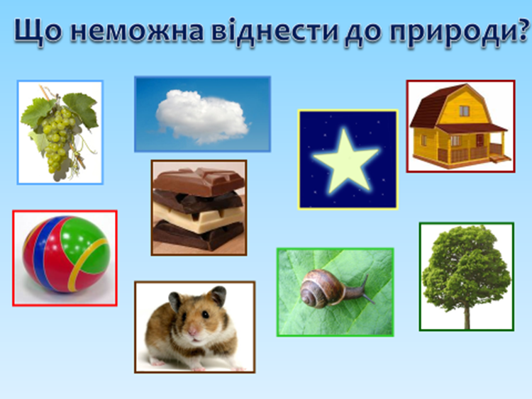
- Поради лікаря: (лялька – лікар). (одна дитина розповідає).
Коли ми дихаємо – до організму потрапляє кисень, який нам потрібен для життя.
Тому:
- Більше гуляйте на свіжому повітрі;
- Провітрюйте класну кімнату.
- Коли повітря забруднене, ним важко дихати. Як же очистити повітря?
- Треба садити квіти і дерева, ставити очисні фільтри на підприємствах.
- Фізхвилинка.
- Робота в зошиті.(четверта пелюстка, п’ята пелюстка)
- Обведи червоним те, що забруднює повітря, зеленим – те, що не забруднює. Ст.45
- Які з твоїх іграшок наповнені повітрям? Намалюй їх.

ІV. Заключна частина. Рефлексія
- Гра « Так-ні» LEGO (шоста пелюстка)(зелений – так, червоний – ні).
- Повітря належить до неживої природи. ( Так)
- Повітря немає навколо нас. (Ні)
- Без повітря людина може прожити кілька годин (Ні)
- Повітря не має запаху (Так)
- Повітря солодке (Ні)
- Повітря білого кольору. (Ні)
- Брудне повітря корисне. (Ні)
- Приміщення потрібно провітрювати.(Так)
- Рослинам повітря потрібне(Так)
- Вправа « Кулька настрою» (самооцінювання).
- Наша гостя Космокуся задоволена вашою роботою і для вас приготувала кульки- розфарбовки. Якщо вам все вдалося і сподобалось, розфарбуйте кульку зеленим кольором, якщо було важко , не зрозуміло, розфарбуйте червоним кольором.

